附件1
轻罚事项清单
序号 | 行政处罚事项 | 实施机关 | 适用条件 | 法律依据 | 备注
1 | 对被审计单位违反国家规定的财务收支行为 | 审计局 | 发生额在100万元以下，有《中华人民共和国行政处罚法》第三十二条规定情形的，对被审计单位违反国家规定的财务收支行为，审计机关在法定职权范围内，区别情况采取审计法第四十九条规定的处理措施。并通报批评，给予警告，有违法所得的，没收违法所得，对被审计单位按违法所得的1倍以上1.5倍以下罚款；没有违法所得，可以处1万元以下罚款；对直接负责的主管人员和其他直接责任人员可处于4000元罚款。 | 1.《中华人民共和国审计法》第五十条“对被审计单位违反国家规定的财务收支行为，审计机关、人民政府或者有关主管机关、单位在法定职权范围内，依照法律、行政法规的规定，区别情况采取前条规定的处理措施，并可以依法给予处罚。”  2.《中华人民共和国审计法实施条例》第四十九条“对被审计单位违反国家规定的财务收支行为，审计机关在法定职权范围内，区别情况采取审计法第四十五条规定的处理措施，可以通报批评，给予警告；有违法所得的，没收违法所得，并处违法所得1倍以上5倍以下的罚款；没有违法所得的，可以处5万元以下的罚款；对直接负责的主管人员和其他直接责任人员，可以处2万元以下的罚款，审计机关认为应当给予处分的，向有关主管机关、单位提出给予处分的建议；构成犯罪的，依法追究刑事责任。法律、行政法规对被审计单位违反国家规定的财务收支行为处理、处罚另有规定的，从其规定”。  3.《中华人民共和国行政处罚法》第三十二条“当事人有下列情形之一，应当从轻或者减轻行政处罚：（一）主动消除或者减轻违法行为危害后果的；（二）受他人胁迫或者诱骗实施违法行为的；（三）主动供述行政机关尚未掌握的违法行为的；（四）配合行政机关查处违法行为有立功表现的；（五）法律、法规、规章规定其他应当从轻或者减轻行政处罚的。”
2 | 对企业和个人违反国家规定，不缴或者少缴财政收入行为 | 审计局 | 发生额在20万元以下，有《中华人民共和国行政处罚法》第三十二条规定情形的，责令改正，调整有关会计账目，收缴应当上缴的财政收入，给予警告，没收违法所得，并处不缴或者少缴财政收入10%以上15%以下的罚款；对直接负责的主管人员和其他直接责任人员处3000元以上1万元以下的罚款。 | 1.《财政违法行为处罚处分条例》（2011年修订）第十三条“企业和个人有下列不缴或者少缴财政收入行为之一的，责令改正，调整有关会计账目，收缴应当上缴的财政收入，给予警告，没收违法所得，并处不缴或者少缴财政收入10%以上30%以下的罚款；对直接负责的主管人员和其他直接责任人员处3000元以上5万元以下的罚款：（一）隐瞒应当上缴的财政收入；（二）截留代收的财政收入；（三）其他不缴或者少缴财政收入的行为。属于税收方面的违法行为，依照有关税收法律、行政法规的规定处理、处罚”。  2.《中华人民共和国行政处罚法》第三十二条“当事人有下列情形之一，应当从轻或者减轻行政处罚：（一）主动消除或者减轻违法行为危害后果的；（二）受他人胁迫或者诱骗实施违法行为的；（三）主动供述行政机关尚未掌握的违法行为的；（四）配合行政机关查处违法行为有立功表现的；（五）法律、法规、规章规定其他应当从轻或者减轻行政处罚的。”
3 | 对企业和个人违反国家规定使用、骗取的有关资金行为 | 审计局 | 发生额在30万元以下，有《中华人民共和国行政处罚法》第三十二条规定情形的，责令改正,调整有关会计账目,追回违反规定使用、骗取的有关资金,给予警告,没收违法所得,并处被骗取有关资金10%以上20%以下的罚款，或者被违规使用有关资金10%以上15%以下的罚款;对直接负责的主管人员和其他直接责任人员处3000元以上1万元以下的罚款。 | 1.《财政违法行为处罚处分条例》（2011年修订）第十四条“企业和个人有下列行为之一的，责令改正，调整有关会计账目，追回违反规定使用、骗取的有关资金，给予警告，没收违法所得，并处被骗取有关资金10%以上50%以下的罚款或者被违规使用有关资金10%以上30%以下的罚款；对直接负责的主管人员和其他直接责任人员处3000元以上5万元以下的罚款：①以虚报、冒领等手段骗取财政资金以及政府承贷或者担保的外国政府贷款、国际金融组织贷款;②挪用财政资金以及政府承贷或者担保的外国政府贷款、国际金融组织贷款;③从无偿使用的财政资金以及政府承贷或者担保的外国政府贷款、国际金融组织贷款中非法获益;④其他违反规定使用、骗取财政资金以及政府承贷或者担保的外国政府贷款、国际金融组织贷款的行为。属于政府采购方面的违法行为,依照《中华人民共和国政府采购法》及有关法律、行政法规的规定处理、处罚。”  2.《中华人民共和国行政处罚法》第三十二条“当事人有下列情形之一，应当从轻或者减轻行政处罚：（一）主动消除或者减轻违法行为危害后果的；（二）受他人胁迫或者诱骗实施违法行为的；（三）主动供述行政机关尚未掌握的违法行为的；（四）配合行政机关查处违法行为有立功表现的；（五）法律、法规、规章规定其他应当从轻或者减轻行政处罚的。”
4 | 对单位和个人违反财政收入票据管理规定的行为 | 审计局 | 违反规定的票据30份以下,金额30万元以下的，有《中华人民共和国行政处罚法》第三十二条规定情形的，销毁非法印制的票据,没收违法所得和作案工具。对单位处5000元以上2万元以下的罚款;对直接负责的主管人员和其他直接责任人员处3000元以上1万元以下的罚款。 | 1.《财政违法行为处罚处分条例》（2011年修订）第十六条“单位和个人有下列违反财政收入票据管理规定的行为之一的,销毁非法印制的票据,没收违法所得和作案工具。对单位处5000元以上10万元以下的罚款;对直接负责的主管人员和其他直接责任人员处3000元以上5万元以下的罚款。属于国家公务员的,还应当给予降级或者撤职处分;情节严重的,给予开除处分：①违反规定印制财政收入票据;②转借、串用、代开财政收入票据;③伪造、变造、买卖、擅自销毁财政收入票据;④伪造、使用伪造的财政收入票据监(印)制章;⑤其他违反财政收入票据管理规定的行为。⑥属于税收收入票据管理方面的违法行为,依照有关税收法律、行政法规的规定处理、处罚。”  2.《中华人民共和国行政处罚法》第三十二条“当事人有下列情形之一，应当从轻或者减轻行政处罚：（一）主动消除或者减轻违法行为危害后果的；（二）受他人胁迫或者诱骗实施违法行为的；（三）主动供述行政机关尚未掌握的违法行为的；（四）配合行政机关查处违法行为有立功表现的；（五）法律、法规、规章规定其他应当从轻或者减轻行政处罚的。”
5 | 对单位和个人违反财务管理的规定，私存私放财政资金或者其他公款行为 | 审计局 | 发生额10万元以下，私存私放财政资金或者其他公款没有使用的，有《中华人民共和国行政处罚法》第三十二条规定情形的，责令改正,调整有关会计账目,追回私存私放的资金,没收违法所得,对单位处3000元以上1万元以下的罚款;对直接负责的主管人员和其他直接责任人员处2000元以上4000元以下的罚款。 | 1.《财政违法行为处罚处分条例》（2011年修订）第十七条“单位和个人违反财务管理的规定，私存私放财政资金或者其他公款的，责令改正，调整有关会计账目，追回私存私放的资金，没收违法所得。对单位处3000元以上5万元以下的罚款；对直接负责的主管人员和其他直接责任人员处2000元以上2万元以下的罚款。属于国家公务员的，还应当给予记大过处分；情节严重的，给予降级或者撤职处分”。  2.《中华人民共和国行政处罚法》第三十二条“当事人有下列情形之一，应当从轻或者减轻行政处罚：（一）主动消除或者减轻违法行为危害后果的；（二）受他人胁迫或者诱骗实施违法行为的；（三）主动供述行政机关尚未掌握的违法行为的；（四）配合行政机关查处违法行为有立功表现的；（五）法律、法规、规章规定其他应当从轻或者减轻行政处罚的。”
6 | 对违反审计法的规定，拒绝、拖延提供与审计事项有关的资料的，或者提供的资料不真实、不完整的，或者拒绝、阻碍检查、调查、核实有关情况的行为 | 审计局 | 拒绝或者拖延提供与审计事项有关的资料,但改正不及时，影响审计工作正常开展的，有《中华人民共和国行政处罚法》第三十二条规定情形的，通报批评,给予警告。 | 1.《中华人民共和国审计法》第四十七条“被审计单位违反本法规定，拒绝、拖延提供与审计事项有关的资料的，或者提供的资料不真实、不完整的，或者拒绝、阻碍检查、调查、核实有关情况的，由审计机关责令改正，可以通报批评，给予警告；拒不改正的，依法追究法律责任。”  2.《中华人民共和国审计法实施条例》第四十七条“被审计单位违反审计法和本条例的规定,拒绝、拖延提供与审计事项有关的资料,或者提供的资料不真实、不完整,或者拒绝、阻碍检查的,由审计机关责令改正,可以通报批评,给予警告;拒不改正的,对被审计单位可以处5万元以下罚款,对直接负责的主管人员和其他直接责任人员,可以处2万元以下的罚款,审计机关认为应当给予处分的,向有关主管机关、单位提出给予处分的建议;构成犯罪的,依法追究刑事责任。”  3.《中华人民共和国行政处罚法》第三十二条“当事人有下列情形之一，应当从轻或者减轻行政处罚：（一）主动消除或者减轻违法行为危害后果的；（二）受他人胁迫或者诱骗实施违法行为的；（三）主动供述行政机关尚未掌握的违法行为的；（四）配合行政机关查处违法行为有立功表现的；（五）法律、法规、规章规定其他应当从轻或者减轻行政处罚的。”

附件2
免罚事项清单
序号 | 行政处罚事项 | 实施机关 | 适用条件 | 法律依据 | 备注
1 | 对被审计单位违反国家规定的财务收支行为 | 审计局 | 初次违法，没有违法所得，且情节显著轻微并及时改正，没有造成危害后果的，符合《中华人民共和国行政处罚法》不予处罚规定的，对被审计单位违反国家规定的财务收支行为，审计机关在法定职权范围内，区别情况采取审计法第四十九条规定的处理措施。 | 1.《中华人民共和国审计法》第五十条“对被审计单位违反国家规定的财务收支行为，审计机关、人民政府或者有关主管机关、单位在法定职权范围内，依照法律、行政法规的规定，区别情况采取前条规定的处理措施，并可以依法给予处罚。”  2.《中华人民共和国审计法实施条例》第四十九条“对被审计单位违反国家规定的财务收支行为，审计机关在法定职权范围内，区别情况采取审计法第四十五条规定的处理措施，可以通报批评，给予警告；有违法所得的，没收违法所得，并处违法所得1倍以上5倍以下的罚款；没有违法所得的，可以处5万元以下的罚款；对直接负责的主管人员和其他直接责任人员，可以处2万元以下的罚款，审计机关认为应当给予处分的，向有关主管机关、单位提出给予处分的建议；构成犯罪的，依法追究刑事责任。法律、行政法规对被审计单位违反国家规定的财务收支行为处理、处罚另有规定的，从其规定”。  3.《中华人民共和国行政处罚法》第三十三条“违法行为轻微并及时改正，没有造成危害后果的，不予行政处罚。初次违法且危害后果轻微并及时改正的，可以不予行政处罚。当事人有证据足以证明没有主观过错的，不予行政处罚。法律、行政法规另有规定的，从其规定。对当事人的违法行为依法不予行政处罚的，行政机关应当对当事人进行教育。”
2 | 对企业和个人违反国家规定，不缴或者少缴财政收入行为 | 审计局 | 初次违法，没有违法所得并及时调整有关会计账目，收缴应当上缴的财政收入，没有造成危害后果的，符合《中华人民共和国行政处罚法》不予处罚规定的，免予处罚。 | 1.《财政违法行为处罚处分条例》（2011年修订）第十三条“企业和个人有下列不缴或者少缴财政收入行为之一的，责令改正，调整有关会计账目，收缴应当上缴的财政收入，给予警告，没收违法所得，并处不缴或者少缴财政收入10%以上30%以下的罚款；对直接负责的主管人员和其他直接责任人员处3000元以上5万元以下的罚款：（一）隐瞒应当上缴的财政收入；（二）截留代收的财政收入；（三）其他不缴或者少缴财政收入的行为。属于税收方面的违法行为，依照有关税收法律、行政法规的规定处理、处罚”。  2.《中华人民共和国行政处罚法》第三十三条“违法行为轻微并及时改正，没有造成危害后果的，不予行政处罚。初次违法且危害后果轻微并及时改正的，可以不予行政处罚。当事人有证据足以证明没有主观过错的，不予行政处罚。法律、行政法规另有规定的，从其规定。对当事人的违法行为依法不予行政处罚的，行政机关应当对当事人进行教育。”
3 | 对企业和个人违反国家规定使用、骗取的有关资金行为 | 审计局 | 初次违法，情节显著轻微，没有违法所得，且没有造成危害后果的，符合《中华人民共和国行政处罚法》不予处罚规定的，免予处罚。 | 1.《财政违法行为处罚处分条例》（2011年修订）第十四条“企业和个人有下列行为之一的，责令改正，调整有关会计账目，追回违反规定使用、骗取的有关资金，给予警告，没收违法所得，并处被骗取有关资金10%以上50%以下的罚款或者被违规使用有关资金10%以上30%以下的罚款；对直接负责的主管人员和其他直接责任人员处3000元以上5万元以下的罚款：①以虚报、冒领等手段骗取财政资金以及政府承贷或者担保的外国政府贷款、国际金融组织贷款;②挪用财政资金以及政府承贷或者担保的外国政府贷款、国际金融组织贷款;③从无偿使用的财政资金以及政府承贷或者担保的外国政府贷款、国际金融组织贷款中非法获益;④其他违反规定使用、骗取财政资金以及政府承贷或者担保的外国政府贷款、国际金融组织贷款的行为。属于政府采购方面的违法行为,依照《中华人民共和国政府采购法》及有关法律、行政法规的规定处理、处罚。”  2.《中华人民共和国行政处罚法》第三十三条“违法行为轻微并及时改正，没有造成危害后果的，不予行政处罚。初次违法且危害后果轻微并及时改正的，可以不予行政处罚。当事人有证据足以证明没有主观过错的，不予行政处罚。法律、行政法规另有规定的，从其规定。对当事人的违法行为依法不予行政处罚的，行政机关应当对当事人进行教育。”
4 | 对单位和个人违反财政收入票据管理规定的行为 | 审计局 | 初次违法，情节显著轻微，没有违法所得，且没有造成危害后果的，符合《中华人民共和国行政处罚法》不予处罚规定的，免予处罚。 | 1.《财政违法行为处罚处分条例》（2011年修订）第十六条“单位和个人有下列违反财政收入票据管理规定的行为之一的,销毁非法印制的票据,没收违法所得和作案工具。对单位处5000元以上10万元以下的罚款;对直接负责的主管人员和其他直接责任人员处3000元以上5万元以下的罚款。属于国家公务员的,还应当给予降级或者撤职处分;情节严重的,给予开除处分：①违反规定印制财政收入票据;②转借、串用、代开财政收入票据;③伪造、变造、买卖、擅自销毁财政收入票据;④伪造、使用伪造的财政收入票据监(印)制章;⑤其他违反财政收入票据管理规定的行为。⑥属于税收收入票据管理方面的违法行为,依照有关税收法律、行政法规的规定处理、处罚。”  2.《中华人民共和国行政处罚法》第三十三条“违法行为轻微并及时改正，没有造成危害后果的，不予行政处罚。初次违法且危害后果轻微并及时改正的，可以不予行政处罚。当事人有证据足以证明没有主观过错的，不予行政处罚。法律、行政法规另有规定的，从其规定。对当事人的违法行为依法不予行政处罚的，行政机关应当对当事人进行教育。”
5 | 对单位和个人违反财务管理的规定，私存私放财政资金或者其他公款行为 | 审计局 | 初次违法，私存私放的资金没有使用，未超过3个月，并及时追回私存私放资金，调整有关会计账目，没有造成危害后果的，符合《中华人民共和国行政处罚法》不予处罚规定的，免予处罚。 | 1.《财政违法行为处罚处分条例》（2011年修订）第十七条“单位和个人违反财务管理的规定，私存私放财政资金或者其他公款的，责令改正，调整有关会计账目，追回私存私放的资金，没收违法所得。对单位处3000元以上5万元以下的罚款；对直接负责的主管人员和其他直接责任人员处2000元以上2万元以下的罚款。属于国家公务员的，还应当给予记大过处分；情节严重的，给予降级或者撤职处分”。  2.《中华人民共和国行政处罚法》第三十三条“违法行为轻微并及时改正，没有造成危害后果的，不予行政处罚。初次违法且危害后果轻微并及时改正的，可以不予行政处罚。当事人有证据足以证明没有主观过错的，不予行政处罚。法律、行政法规另有规定的，从其规定。对当事人的违法行为依法不予行政处罚的，行政机关应当对当事人进行教育。”
6 | 对违反审计法的规定，拒绝、拖延提供与审计事项有关的资料的，或者提供的资料不真实、不完整的，或者拒绝、阻碍检查、调查、核实有关情况的行为 | 审计局 | 初次违法，主动停止违法行为或经制止后在规定期限改正，但未对审计工作开展造成影响的，符合《中华人民共和国行政处罚法》不予处罚规定的，免于处罚。 | 1.《中华人民共和国审计法》第四十七条“被审计单位违反本法规定，拒绝、拖延提供与审计事项有关的资料的，或者提供的资料不真实、不完整的，或者拒绝、阻碍检查、调查、核实有关情况的，由审计机关责令改正，可以通报批评，给予警告；拒不改正的，依法追究法律责任。”  2.《中华人民共和国审计法实施条例》第四十七条“被审计单位违反审计法和本条例的规定,拒绝、拖延提供与审计事项有关的资料,或者提供的资料不真实、不完整,或者拒绝、阻碍检查的,由审计机关责令改正,可以通报批评,给予警告;拒不改正的,对被审计单位可以处5万元以下罚款,对直接负责的主管人员和其他直接责任人员,可以处2万元以下的罚款,审计机关认为应当给予处分的,向有关主管机关、单位提出给予处分的建议;构成犯罪的,依法追究刑事责任。”  3.《中华人民共和国行政处罚法》第三十三条“违法行为轻微并及时改正，没有造成危害后果的，不予行政处罚。初次违法且危害后果轻微并及时改正的，可以不予行政处罚。当事人有证据足以证明没有主观过错的，不予行政处罚。法律、行政法规另有规定的，从其规定。对当事人的违法行为依法不予行政处罚的，行政机关应当对当事人进行教育。”

附件3
免罚、轻罚案件登记表
填报单位（盖章）：麻阳苗族自治县审计局 填写日期：2023年8月17日
序号 | 被处罚人（单位） | 案件名称及编号 | 处罚结果 | 免罚（轻罚） | 免罚（轻罚）金额 | 备注
 | 无

附件4
全县行政执法信息公开统计表
单位 | 公示信息内容（事前事中事后） | 网址链接 | 截图资料 | 备注
县审计局 | 内设机构 | http://www.mayang.gov.cn/mayang/c120524/202302/c5f2fd570dac4d72be9669094f3f3533.shtml | 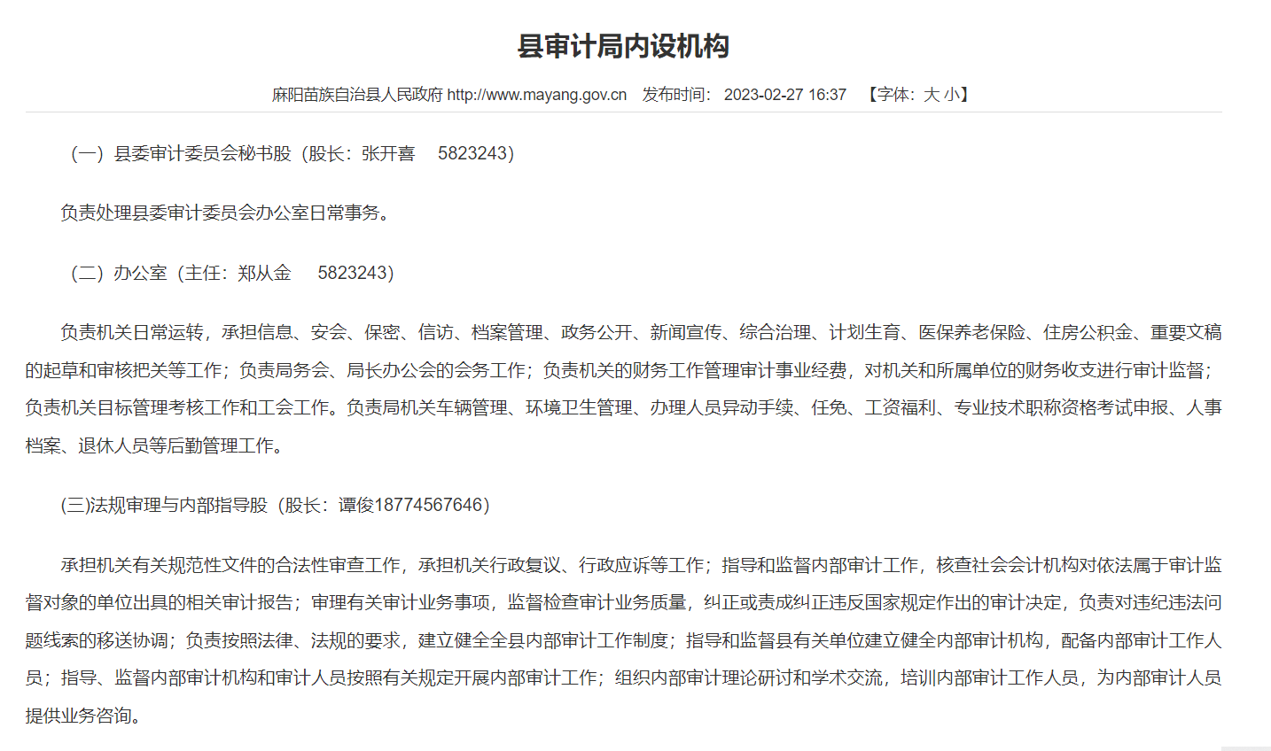
县审计局 | 权责清单 | http://zwfw-new.hunan.gov.cn/hnvirtualhall/hndirectory/responsibilitylist.jsp?jgname=%25u5BA1%25u8BA1%25u5C40&areaCode=431226999000&flag=&ygzw= | 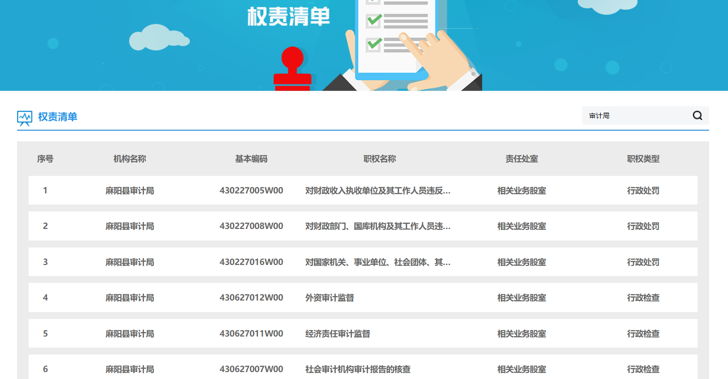
县审计局 | 执法人员 | http://www.mayang.gov.cn/mayang/c105795/202211/b4fe9048202a496bb7515d740a2d5f56.shtml | 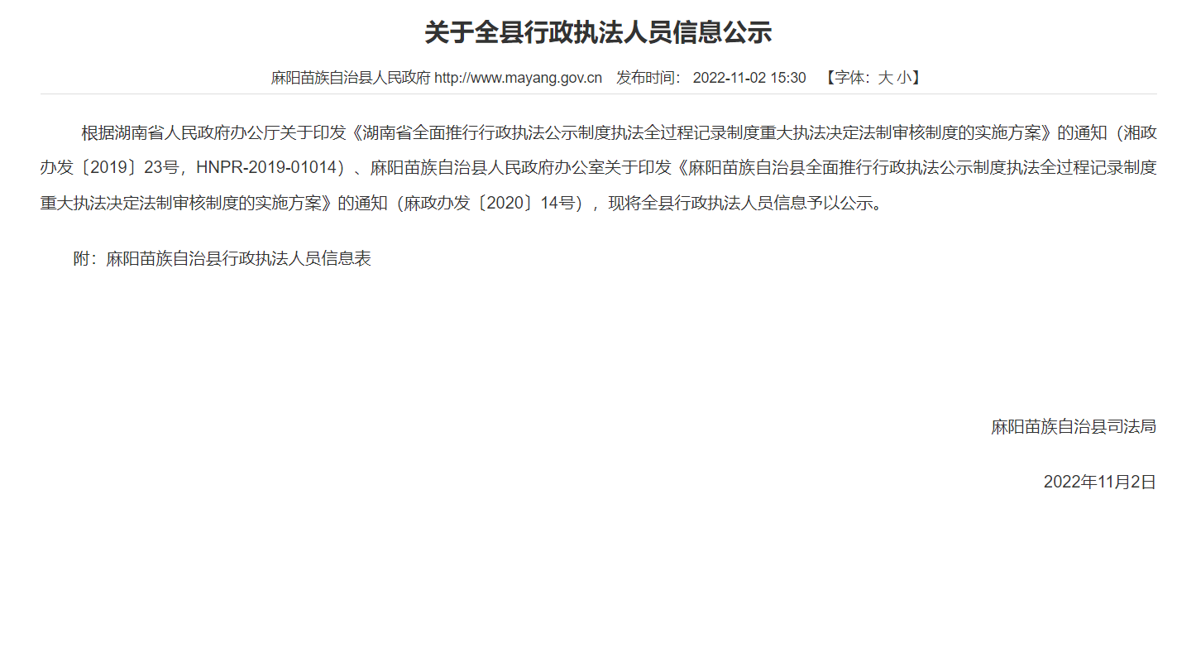
县审计局 | 轻罚免罚事项清单 | http://www.mayang.gov.cn/mayang/c105479/tylist.shtml | 